Questão 1 1 ponto

Exceção é alguma condição excepcional ou não esperada. Em Java, uma exceção é disparada quando o programa se comporta de uma forma que deva ser tratada. Quando o programa ou o sistema operacional gera erros ou quando uma chamada de métodos resulta valores inesperados. Como são chamados estes tipos de erros?

A. Try e Catch

B. Throwable e unThrowable

**C.** Verificadas (checked) e Não Verificadas (unchecked)

D. Erros de Lógica e Erros de Execução

E. Try .. Catch e Finally

Questão 2 1 ponto

Uma das técnicas mais utilizadas em POO é a Herança. Considere as seguintes afirmações:

I. Em Java, a palavra-chave utilizada para criar uma subclasse é implements.

II. É um princípio da Programação Orientada a Objetos que permite que as classes compartilhem atributos e métodos comuns baseados em um relacionamento.

III. Herança é a capacidade de especializar tipos de objetos (classes), de forma que os tipos especializados contenham, além de características estruturais e comportamentais já definidas pelos seus “ancestrais”, outras definidas para eles próprios.

IV. A superclasse é mais genérica e a subclasse é mais especializada.

V. Em Java, a palavra-chave utilizada para criar uma subclasse é extends.

É correto APENAS o que se afirma em: [APENAS UMA]

**A. II, III, IV e V**

B. Somente a I

C. I, II e III

D. I, II, III e IV

E. Somente a V

Questão 3 1 ponto

A sobrecarga outra técnica muito utilizada é muito importante para implementações Java, considere as seguintes as afirmações:

I. A sobrecarga de método é a possibilidade de implementar dois ou mais métodos com o mesmo nome e diferentes passagens de parâmetros.

II. Sobrecarga é a capacidade de especializar tipos de objetos (classes), de forma que os tipos especializados contenham, além de características estruturais e comportamentais já definidas pelos seus “ancestrais”, outras definidas para eles próprios.

III. A sobrecarga está diretamente relacionada com herança e é a possibilidade de manter a mesma assinatura de um método herdado e reescrevê-lo na subclasse.

IV. Um exemplo bem comum (e já utilizado) é a implementação de dois construtores, um com e outro sem passagem de parâmetros.

V. É um princípio da Programação Orientada a Objetos que permite que as classes compartilhem atributos e métodos comuns baseados em um relacionamento.

É correto APENAS o que se afirma em: [APENAS UMA]

A. II e V

B. I, IV e V

**C. I e IV**

D. III, IV e V

E. II e IV

Questão 4 1 ponto

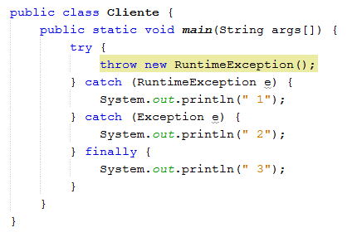

Será impresso, pelo código Java ao lado:

A. 1

B. 3 1

C. 1 2

D. 1 3

E. 1 2

Questão 5 1 ponto

Em uma aplicação Java há um determinado método da classe A que deve ser visível apenas:

* A todas as classes do mesmo pacote em que A foi declarada;
* As subclasses de A declaradas em outros pacotes.

O modificador que deve obrigatoriamente estar presente na declaração desse método é: [APENAS UMA]

1. public
2. final
3. abstract
4. static
5. **protected**

Questão 6 1 ponto

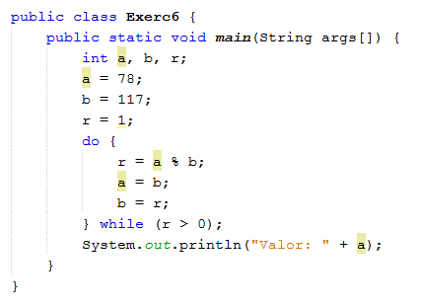Qual será o valor exibido na execução da seguinte classe Java?

A. 11

B. 39

C. 13

D. 9

E. 78

Questão 7 1 ponto

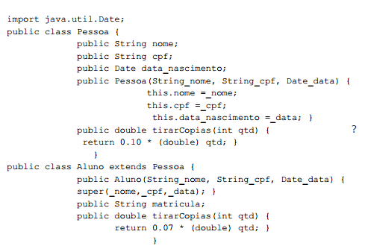O código em Java apresentado acima é um exemplo de: [APENAS UMA]

1. Override com uso da palavra-chave this e polimorfismo de método.
2. Herança com uso da palavra-chave implements e sobreposição de método.
3. Herança com uso da palavra-chave this e sobrecarga de método.
4. Herança com uso da palavra-chave extends e sobrescrita de método.
5. Herança com uso da palavra-chave this e sobreposição de método.

Questão 8 1 ponto

Na linguagem de programação Java, para indicar que uma classe A é derivada de B, utiliza-se, na declaração de A, o modificador:

A. imports

B. extends

C. inherits

D. implements

E. superclass

Questão 9 - DISSERTATIVA 2 pontos

Crie uma Janela em Java que tenha entre com o nome do produto quantidade e valor unitário, botão calcular: calcule o subtotal de cada produto e o total da compra, botão limpar: limpe todas as caixas de entrada, subtotais e total, botão Sair: fechar a janela. Envie o projeto compactado e está folha respondida.